
ООО «ТК «Световые технологии»
Светильник OD LED
Паспорт

1. Назначение
1.1. Светильник стационарный на полупроводниковых источниках света (светодиодах), предназначен для общего освещения административно-общественных и производственных помещений и рассчитан для работы в сети переменного тока 220 В (±10%), 50 Гц (±0,4 Гц). Качество электроэнергии должно соответствовать ГОСТ Р 54149-2010.
1.2. Светильник соответствует требованиям безопасности ТР ТС 004/2011 «О безопасности низковольтного оборудования», ТР ТС 020/2011 «Электромагнитная совместимость технических средств».
1.3. Светильник может быть установлен на поверхность из нормально воспламеняемого материала.
1.4. Класс защиты от поражения электрическим током – I.
1.5. Для светильников выпускаемых в исполнении УХЛ2* по ГОСТ 15150-69, нижнее рабочее значение температуры окружающего воздуха -20°С.
1.6. Светильник не предназначен для использования в коррозивных атмосферах (например, плавательные бассейны, фермерские хозяйства, туннели).

2. Комплект поставки
Светильник, шт. 1
Упаковка, шт. 1
Паспорт, шт. 1

3. Требования по технике безопасности
Установку и чистку светильника производить только при отключенном питании.

4. Правила эксплуатации и установка
4.1. Эксплуатация светильника производится в соответствии с «Правилами технической эксплуатации электроустановок потребителей».
4.2. С распакованного светильника снять рассеиватель и светодиодный кластер, провести сетевые провода через гермоизолятор, который вставляется в уплотняемое отверстие корпуса (гермоизолятор входит в комплект поставки), корпус зафиксировать на опорной поверхности.
4.3. Подключить провода к клеммной колодке в соответствии с указанной полярностью.
4.4. Закрепить светодиодный кластер и рассеиватель на корпусе светильника.
4.5. Загрязненный рассеиватель очищать мягкой ветошью, смоченной в слабом мыльном растворе.

5. Свидетельство о приемке
Светильник соответствует ТУ 3461-001-44919750-12 и признан годным к эксплуатации.
Дата выпуска
Контролер
Упаковщик
Светильник сертифицирован.

6. Гарантийные обязательства
6.1. Завод-изготовитель обязуется безвозмездно отремонтировать или заменить светильник, вышедший из строя не по вине покупателя в условиях нормальной эксплуатации,
в течение гарантийного срока.
6.2. Гарантийный срок – 36 месяцев со дня изготовления светильника.
6.3. Срок службы светильников в нормальных климатических условиях при соблюдении правил монтажа и эксплуатации составляет:
- 8 лет – для светильников, корпус и/или оптическая часть (рассеиватель) которых изготовлены из полимерных материалов;
- 10 лет – для остальных светильников.

Адрес завода-изготовителя: 390010, г. Рязань, ул. Магистральная д.11-а.

Дата продажи
Штамп магазина

1.
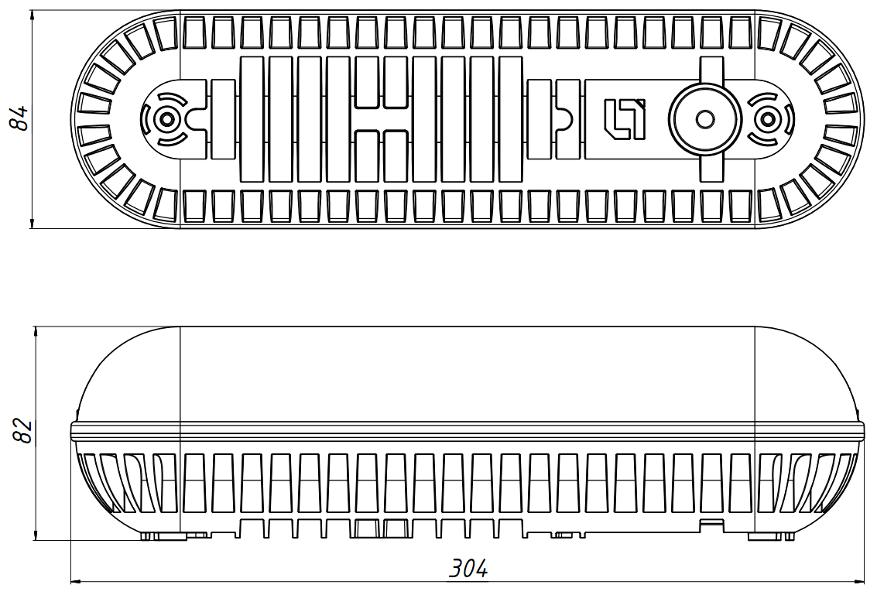

 |  |  |  |  |  | 
1 | Габаритные размеры светильника | Overall dimensions | Шырақтың габариттік өлшемдері |  | Габарытныя памеры свяцільніка | Габаритні розміри світильника

Артикул | Номинальная мощность, Вт | Цветовая температура, К | Световой поток, люмен | Индекс цветопередачи Ra | Коэффициент мощности | Габариты, мм, AxBxC | Масса, кг,не более | Установочные размеры, мм | Климатическое исполнение и категория размещения | Степень защиты от воздействия окружающей среды IP | Тип рассеивателя | Технические условия
OD LED 8 4000K¹ | 8 | 4000 | 500 | 80 | 0,99 | 304x84x82 | 0,8 | 230 | УХЛ2* | 65 | Опаловый из поликарбоната | ТУ 3461-001-44919750-12
OD LED 8 MS 4000K¹ | 8 | 4000 | 500 | 80 | 0,99 | 304x84x82 | 0,8 | 230 | УХЛ2* | 65 | Опаловый из поликарбоната | ТУ 3461-001-44919750-12
OD LED 12 MS 4000K¹ | 12 | 4000 | 750 | 80 | 0,99 | 304x84x82 | 0,8 | 230 | УХЛ2* | 65 | Опаловый из поликарбоната | ТУ 3461-001-44919750-12
¹ – При монтаже светильников необходимо использовать комплект креплений Х5 (в комплект поставки не входит), в случае использования иных установочных элементов гарантия на светильники не распространяется.

